Profesor Sebastián Fernández
Historia, Geografía y Ciencias Sociales
1º Medio

Guía de Aprendizaje: La Ilustración
Nombre:
Curso: | Fecha:
Objetivo: Conocer la influencia de la Ilustración en el sistema político, social y cultural en Europa y América.
Indicaciones: Tomar apuntes sobre la guía de aprendizaje, y contestar las dos preguntas al final.
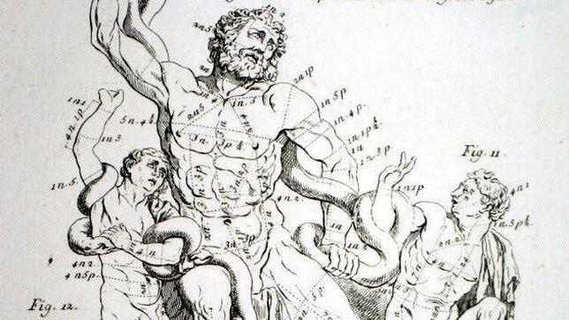
Se denomina Ilustración, al movimiento de renovación intelectual, cultural, ideológica y política que surgió en Europa, como resultado del progreso y difusión de las Nuevas Ideas y de los nuevos conocimientos científicos.

El Siglo XVIII: “Siglo de la Luz” de la Ilustración
Fue un siglo de contrastes (diferencias). Se mantienen las características del Antiguo Régimen: monarquía absoluta, clases privilegiadas, intolerancia religiosa, censura intelectual, pero aparecen, especialmente en Francia las "nuevas ideas" propagadas por los llamados filósofos. Estas nuevas ideas se basan en los Derechos Naturales de los Hombres. De ahí surge el cuestionamiento con el Antiguo Régimen.

Una forma para entender sobre la Razón y la Ilustración daré este ejemplo: Imagínate si vives en un campo, y toda tu vida te han dicho que no puedes salir de ese terreno porque afuera existen monstruos, y la única manera de que ellos no entren es orando.
La Ilustración y el Racionalismo sería que un día dudaras de esas historias, observaras alrededor, investigaras sobre que hay más allá del campo y finalmente compruebas que las historias contadas no eran ciertas.
El humano exalta el valor de su razón, afirman que es lo único válido y digno. La cultura de la Ilustración fue racional, humana, con un fuerte pensamiento crítico. Este exagerado racionalismo tuvo dos consecuencias: por una parte, el progreso de las disciplinas científicas basadas en la experimentación y observación de los fenómenos y por otra parte, el ataque a las concepciones religiosas dogmáticas. Especial ataque hubo hacia el Catolicismo.
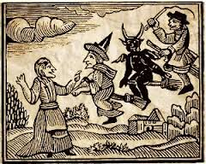
Predominio de la Razón, el Libre Pensamiento. El incremento de los conocimientos en ciencias exactas y sociales.
Duro ataque al orden Imperante:
a) La Superstición: los hechos suceden por cuestiones divinas o mágicas.
b) Iglesia Católica: El poder religioso era tan grande que los creyentes no se cuestionaban las palabras ni las decisiones de los religiosos por temor.
c) Monarquía absoluta: El rey controla todo.

Superstición medieval: brujería.

Labor importante desarrolló la Masonería o Francmasonería, nacida de los gremios medievales y fundados en Inglaterra oficialmente en el siglo XVIII. Combate el dogmatismo religioso. Las logias masónicas eran ligas secretas que se proponían realizar los ideales de la verdad racional, de la libertad y felicidad. En Inglaterra los opositores a la Iglesia se llamaban con orgullo librepensadores.

Las Ideas de la Ilustración

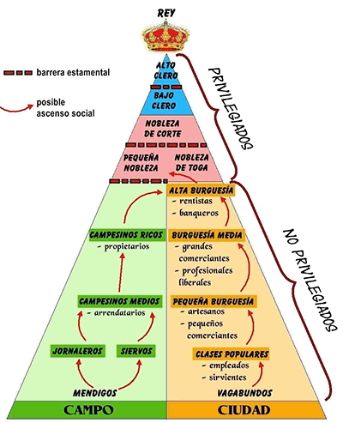
Los filósofos fueron quienes difundieron sus nuevas ideas políticas, sociales y económicas. Orientaron el pensamiento europeo de aquella época contra el injusto sistema de gobierno imperante. Sobre todo en contra a la monarquía absoluta de Francia.
Estas ideas fueron divulgadas por la Burguesía y parte del Clero (estrato social religioso), sobre todo quienes no poseían los privilegios de religiosos con poder político ni económico.
Algunas monarquía también fueron influenciadas por la Ilustración, es allí que nace el Despotismo Ilustrado.
Los filósofos defendieron la abolición de la desigualdad social, los privilegios y la censura. Partidarios de establecer un gobierno democrático (elegido por el pueblo).
Las ideas difundidas prepararon el clima para la Revolución Francesa (1789).

Objetivos de la Ilustración

1. Orden Político: la abolición (destitución) del Régimen absolutista o Antiguo Régimen. Para establecer la soberanía popular (derecho a elección) y la libertad individual.
2. Orden Social: Eliminación de los estratos sociales. La Justicia para todas las clases sociales. Reconocimiento de igualdad para todos los hombres.
3. Orden Económico: Libertad de comercio e industria. Igualdad en el pago de los impuestos para todos los ciudadanos, sin privilegios.

Estamentos sociales (como se componía la
sociedad antes de la Revolución Francesa)

Filósofos, Políticos y Economistas de la Ilustración
John Locke  (1632-1704) | - Filósofo inglés: El «Padre de las nuevas ideas».  - Fue el primero que negó la doctrina del derecho divino de la autoridad real.  - Propone que la soberanía emana del pueblo (elegir los gobiernos); que la propiedad, la vida, la libertad y el derecho a la felicidad son derechos naturales de los hombres.
François-Marie Arouet (Voltaire)  (1694-1778) | Fue un filósofo y escritor francés, defensor de la libertad de expresión, la separación de la Iglesia del Estado.  Admirador de las obras e ideas de John Locke.  Crítico de las religiones como el cristianismos, judaísmo y el islam porque atentaban contra la Libertad de Pensamiento.
Jean-Jacques Rousseau  (1712-1778) | Uno de los escritores que mayor influencia ejerció en la Revolución Francesa. Porque fue partidario de una reforma radical a través de la abolición (eliminación) de la Monarquía Absoluta y el establecimiento de la Democracia.  La ley es la expresión de la voluntad popular. La fuente de la soberanía radica en el pueblo, en la nación; los ciudadanos poseen el poder y se lo entregan a los representantes como los presidentes, «El Contrato Social».
Charles Louis de Secondat (Montesquieu)  (1689-1775) | Pensador noble francés.  “El espíritu de las leyes”, en la que se declara partidario del gobierno parlamentario inglés.  Estado perfecto, a base de la Separación de los Poderes del Estado: Ejecutivo, Legislativo y Judicial.
Adam Smith  (1723-1790) | - Economista inglés considerado como el Padre de la Economía Moderna.  - Sostuvo que el Trabajo era la única fuente de riqueza. Se debía realizar en absoluta libertad.  - Escribió «La Riqueza de las Naciones» la acumulación del capital (de las riquezas), que la economía se regula solo sin la intervención del Estado. Nacimiento del Capitalismo.
Otros pensadores de la Economía | Quesnay: la tierra era la única fuente de riqueza, fomentar y proteger la agricultura.  Gourany: seguidor de Quesnay, agrega que además de la agricultura, la industria es la fuente de riqueza.  Turgot: defendió la libertad de comercio y de trabajo, como también la igualdad de pago de impuestos para las clases sociales.

Preguntas
1. ¿Cuál es la importancia de la Ilustración para la Humanidad? Fundamente.
2. ¿Contra qué combatían los pensadores ilustrados durante el siglo XVIII? ¿Por qué era necesario cambiarlas?

